Ақмола облысы білім беру саласы қызметкерлерінің XXIV облыстық «Мұғалім–2026» спартакиадасында Қорғалжын ауданының командасы жоғары нәтижелер көрсетіп, ауданымыздың абыройын асқақтатты!
Атап айтқанда, асық атудан ІІ орынды, волейболдан ІІІ орынды иеленіп, үздік спорттық шеберлік пен командалық бірліктің жарқын үлгісін көрсетті.
Сонымен қатар, Қорғалжын ауданының командасы Ақмола кәсіподақ орталығы төрағасының Алғыс хатымен марапатталып, белсенді қатысқаны үшін ерекше құрметке ие болды.
Бұл жетістіктер – ұстаздарымыздың тек білім мен тәрбие саласында ғана емес, спортта да биік белестерді бағындыра алатынын дәлелдейді.
Қорғалжын ауданының намысын абыроймен қорғаған барша команда мүшелерін шын жүректен құттықтаймыз! Сіздерге мықты денсаулық, сарқылмас күш-қуат, толағай табыстар мен жаңа жеңістер тілейміз!

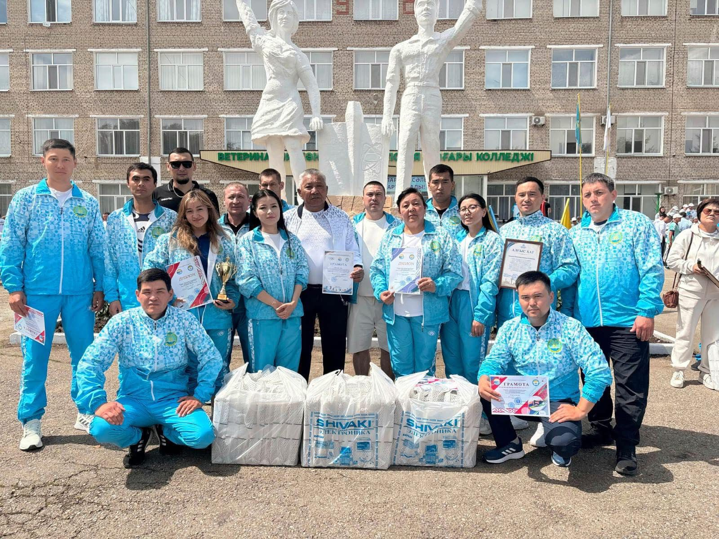

2026 жылдың маусым айының 21-24-і күндері Қатаркөл ауылының “Жоғары ветеринария және биотехнология колледжінің” базасында өткізілген мұғалімдер арасындағы дәстүрлі облыстық "Мұғалім-2026" спартакиадасы өз мәресіне жетті. Қорғалжын ауданының құрама командасы белсенді қатысып, волейбол ойыны түрінен командамыз жүлделі 3-орынға ие болды. «Асық ату» сайысында топ жарып, Ә.Үсенов атындағы Сабынды ЖОББМ мұғалімі А.Сатанов жүлделі 1-орынға ие болып, осы спорт түрінен командалық 2-орынды қанжығасына байлады. Қорғалжын ауданының командасы дәстүрлі "Мұғалім - 2026" спартакиадасында 20 жылдан астам қатысып, жеткен жетістіктері үшін “Ақмола облыстық кәсіподақтар орталығы” АҚБ төрағасы Қ.Рахметов атынан мадақталды. 4 күндік спорт мерекесін ұйымдастырған Ақмола облыстық білім басқармасының басшысы А.Балташева ханымға және Ақмола облыстық Білім және ғылым қызметкерлері кәсіподағы ұйымының төрағасы Б.Қ.Абдрахманов мырзаға жарысқа қатысушылардың алғысы мол!

Амангелді ауылдық округінде
«Ауылдағы тәртіп – елдегі тәртіп: құқық бұзушылықтың алдын алу» тақырыбында дөңгелек үстел өтті. Жиынға ауыл округ әкімі С.Мамыраемов, аудандық полиция бөлімінің бастығы Д.Қуанышев және учаскелік полиция инспекторы Ә.Ғаббасов қатысты.
Дөңгелек үстелдің мақсаты: Ауылдағы заңдылықты нығайту, қылмыстың алдын алу және тұрғындардың қауіпсіздігін қамтамасыз ету.
Жиында мал ұрлығымен күрес, қоғамдық тәртіпті сақтау және құқықтық мәдениетті арттыру бағытында нақты міндеттер айқындалды.
#АмангелдіАуылдықОкругі #ҚорғалжынАуданы #ЗаңМенТәртіп
#ҚұқықСауаттылығы
#АуылТыныштығы

